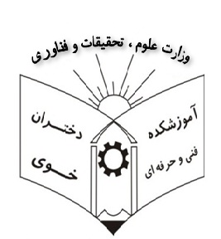بسمه تعالی

به مناسبت هفته پژوهش دفتر ارتباط با صنعت

آموزشکده فنی حرفه ای دختران خوی برگزار می کند

مسابقه ایده های برتر کار آفرینی

ایده ها شامل: علمی، کارآفرینی، اقتصادی، دانشجویی، کارآفرینی (اشتغال فکری)

راه اندازی کارگاههای کوچک تولیدی در داخل دانشگاه

در صورت علمی کاربردی (اشتغال)

1. نوع تجهیزات 2- سرمایه3- محل کار4- تعداد افراد مشغول به کار

علاقمندان جهت شرکت در مسابقه نسبت به تکمیل فرم طراحی شده در سایت آموشکده به آدرس

D-khoy.tvu.ac.ir مراجعه و ایده های خود را در قالب طرح با فرمت فوق و به صورت تایپ شده تا مورخه 30/9/94 به معاونت آموزشی – پژوهشی ارائه نمایند .



بسمه تعالی

مسابقه ایده های برتر کار آفرینی

نام طرح:

شرح طرح:

کاربرد:

هزینه:

نام و نام خانوادگی: شماره دانشجویی: